**Unit 15: COMPUTERS**

**Lesson 5: Language Focus 1,2,4**

**I. Present perfect simple.**

**1. Công thức**

+) thể khẳng định

|  |
| --- |
| I, you. We, they, sn + have + pp (past participle)  He, She, It, si + has + pp |

-) thể phủ định

|  |
| --- |
| I, you. We, they, sn + have not/ haven’t + pp  He, She, It, si + has not/ hasn’t + pp |

?) thể ghi vấn

|  |
| --- |
| Have + I, you. We, they, sn + pp?  Has + He, She, It, si + pp? |

* Note: pp (past participle : quá khứ phân từ)

V🡪 Ved ex: work – worked/ live – lived/ collect –collected/ attend - attended

V🡪 V3 ex: be – been/ eat – eaten/ see – seen/ write – written/ do – done

**2. Cách dùng**:dùng để diễn tả **1.** hành động sự việc(hđ sv) vừa mới xảy ra **2.**hđ sv xảy ra trong quá khứ không rõ thời gian xác định **3.** hđ sv xảy ra trong quá khứ kéo dài đến hiện tại.

**3. Dấu hiệu nhận biết**: thì hiện tại hoàn thành thường đi với các trạng từ sau: just (vừa mới)  **already** (rồi), recently/ lately (mới dây/ gần đây), **yet** (chưa), ever (đã từng), never (chưa bao giờ), since (từ), for (khoảng)

* **already** (đã.. rồi) dùng với htht diễn đạt hành động, việc gì xảy ra sớm hơn mong đợi, việc gì đã làm trước đó hoặc để nhấn mạnh một hành động đã được hoàn tất. **Already** thường được dùng trong câu khẳng định và thường đứng giữa câu.
* **yet** thường được dùng trong câu phủ định và nghi vấn. **Yet** thường đứng cuối câu.

**1. Ba's mother has just been back from the market. She wanted him to do some housework while she was at the market. Ba made notes in his diary and checked (√) the work he has done. Look at Ba's diary and complete the dialogue using YET and ALREADY.**

**(Mẹ của Ba mới đi chợ về. Mẹ muốn bạn ấy làm một số việc nội trợ trong khi mẹ đi chợ. Ba ghi lại công việc của mình vào cuốn nhật ký và đánh dấu (√) vào việc bạn ấy đã làm. Hãy nhìn cuốn nhật ký của Ba rồi hoàn thành hội thoại dưới đây, dùng YET và ALREADY.)**

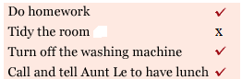

**Ba's mother:** Have you finished your homework yet?

**Ba:** Yes, **I have already done my homework**, Mom.

**Ba's mother:** Good. What about your room? Is it tidied now?

**Ba:** I'm sorry, Mom. **I haven't tidied the room yet**.

**Ba's mother:** Bad boy, Ba. And the washing machine! Have you turned it off yet?

**Ba:** Don't worry, Mom. **I have already turned off the washing machine**.

**Ba's mother:** Have you called and told aunt Le to have lunch with us today?

**Ba:** Yes. **I have already called and told aunt Le to have lunch**, and she said she would come.

**2. Work with a partner. Ask and answer questions about the flights.**

**(Hãy làm việc với bạn bên cạnh. Đặt câu hỏi và trả lời về các chuyến bay.)**

**DEPARTURES**

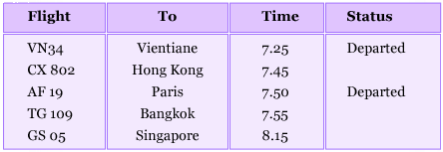

**ARRIVALS**

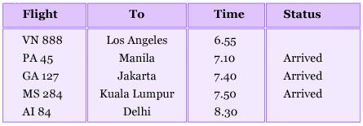

**Gợi ý:**

- Has the flight to Vientiane departed yet?

Yes. It has already departed.

- Has the flight to Paris departed yet?

Yes. It has already departed.

- Has the flight to Hongkong departed yet?

No. It hasn't departed yet.

- Has the flight to Bangkok departed yet?

No. It hasn't departed yet.

- Has the flight to Singapore departed yet?

No. It hasn't departed yet.

- Has the flight from Los Angeles arrived yet?

No. It hasn't arrived yet.

- Has the flight from Jakarta arrived yet?

Yes. It has already arrived.

- Has the flight from Manilas arrived yet?

Yes. It has already arrived.

- Has the flight from Kuala Lumpur arrived yet?

Yes. It has already arrived.

- Has the flight from Delhi arrived yet?

No. It hasn't arrived yet.

**3. Read the sentences. Check (√) the correct column.**

**(Hãy đọc những câu sau đây rồi đánh dấu (√) vào đúng cột.)**

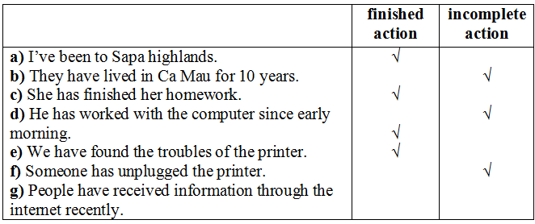

**4. Complete the dialogues. Use the present perfect or the past simple of the verbs in brackets.**

**(Hoàn thành những hội thoại sau, dùng thì hiện tại hoàn thành hoặc thì quá khứ đơn của động từ trong ngoặc.)**

**Ba:** (1) **Have** you **seen**the film *Jurassic Park* yet? *(see)*

**Nam:** Yes, I have.

**Ba:** When **did** you **see** it?

**Nam:** I saw it three months ago.

**Loan:** We (2) **haven't had**a vacation since last year. *(not have)*

**Chi:** Why not?

**Loan:** My parents (3) **have been** very busy since then. *(be)*

**Nga:** (4) **Have** you **heard**the news about Nam? *(hear)*

**Mai:** No. What (5)**happened**? *(happen)*

**Nga:** He (6) **had** an accident. He was jogging. *(have)*

He suddenly (7) **fell** and (8) **broke** his leg. *(fall, break)*

**Sung:** (9) **Has** the plane **arrived** yet? *(arrive)*

**Clerk:** Yes, it **has**.

**Sung:** When **did** it **arrive**?

**Clerk:** It **arrived** at the airport two hours ago